4.5 PHYSICS (232)
4.5.1 Physics Paper 1 (232/1)
1. 5.32 cm (1 mark)
2. - magnitude of the force
- The perpendicular distance between the force and the pivot. (1 mark)
3. Patmosphere = Pmercury + pair enclosed;

Pair = 760 - 600;
= 160 mm Hg;

(3 marks)

4. (a) F = Ke;
20 = 0.5 K;
K = 40 Ncm-1 (2 marks)

(b) F = 40 x 0.86 =
= 34.4 N;

(1 mark)

5. - Weight of object in air
- Weight of object when fully immersed in fluids (2 marks)
6. Upthrust = weight in air - weight of object in fluid. (1 mark)
7. Wood is a poor conductor of heat; hence heat is used to burn paper, while most heat is
conducted away by copper; hence paper takes long to burn. (2 marks)
8. Clockwise moments = anticlockwise moments;
0.18x = 1(50 - x) + 0.12(100 - x)
0.18x = 50 - x + 12 - 12x
0.18x = 62 - 1.12x
7.30x = 62
x = 47.69 cm; (3 marks)
9. Air is compressible; so the transmitted pressure is reduced; (2 marks)
10. The high velocity of the gas causes a low pressure region;
Atmospheric pressure is higher;
Pressure difference draws air into the region; (3 marks)
11. Water molecules have a high adhesion forces; With glass molecules and hence rise up the
tube while mercury molecules have greater cohesion;
Forces within than adhesion with glass hence do not rise up. (2 marks)

347

(iv) F = MV ;
12. Allow for expansion;
Water expands on cooling between 4º C and 0º C; (1 marks)
13. Diffusion of the ink molecules; (1 mark)
SECTION B
14. (a) - increasing the angular velocity;
- Reducing the radius of the path; (2 marks)
(b) (i) Tension in the string; (1 mark)
(ii) Arrow to centre of circle; (1 mark)
(iii) Direction of motion of object changes and causes the velocity to change with
time; (1 mark)

2
r

= 0.5 # 8
2
2

= 16N; (3 marks)
60 l f = 60 # 60 # 5 ;
(c) (i) V2 = u2 + 2as;
0 = u2 - 2 # 10 # 100
u = 2000
44.72 ms-1; (2 marks)
(ii) V = u + at ;
0 = 44.72 - 10 # t
t = 4.472
Total time = 2 # 4.472
= 8.94s ; (2 marks)
15. (a) Quantity of heat required to convert 1 kg of ice at 0º C to water without change in
temperature; (1 mark)
(b) (i) E = Pt;
= 60 # 5 # 60;
= 18000 J; (3 marks)
(ii) Mass of water = 190 - 130 = 60g;
mlf = Pt.

1000
lf = 3 # 105 J/Kg; (4 marks)
348

(iii) Heat from the surrounding melts the ice; (1 mark)
16. (a) F = Ma;
F=2 # 5
= 10N;
friction force = 12 - 10
= 2N; (3 marks)
(b) (i) OA - the ball bearing decelerates; as the upthrust increases to a maximum;
(2 marks)
AB - ball attains terminal velocity; when upthrust = weight; (2 marks)
(c) (i) VR = 2 (1 mark)
(ii) To change direction of effort; (1 mark)

(iii) Efficiency =

MA # 100 ;
VR

80 = MA # 100%
` 1.6 = L
Additional pressure = 100N 2 = 1 Ncm - 2 ;
2
MA = 1.6;
500
L = 500 X 1.6
= 800 N; (3 marks)
17. (a) (i) F = mg
= 10 # 10
= 100 N ;
100 cm
new reading = 10 + 1 = 11 N; (4 marks)
(ii) Pressure has increased; because, when the volume reduces, the collisions
between the gas molecules and walls of the container increases; (2 marks)
(b) (i) Pressure = 11 Ncm-2 (1 mark)

(ii)
1 = 11 ;
T2 = 300 # 11 = 330k ;
P1 = P2 ;
T1 T2

300 T2

10
T2 = 57º C (4 marks)

349

= 2.7
18. (a) (i) (I) - Reading decreases on spring balance;
(II) - Reading on weighing balance increases.
(ii) As the block is lowered, upthust increases;
and hence it apparently weighs less; (4 marks)
(b) (i) Upthrust - weight in air - weight in water
= 2.7 - 2.46
= 0.24 N;
Reading in weighing balance = 2.8 + 0.24
= 3.04 N; (2 marks)
(ii) Relative density = weight in air;
upthrust

0.24
= 11.25 ;
Density = R.d # density of water
= 11.25 # 1000
= 11250 kgm-3; (3 marks)
(c) The hydrometer sinks more;
The density of the water is reduced; (2 marks)

350

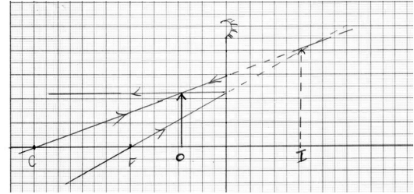
4.5.2 Physics Paper 2 (232/2)
SECTION A
1. angle of incidence = angle of reflection = 0 (1 mark)
2. larger hole acts as many small holes (1 mark)
` many overlapping images of same object (1 mark)
3. Within the magnet, N and S poles of the dipoles cancel out but at the end of the poles they
don’t. (1 mark)
4. (a) 2V (1 mark)
(b) 1.6V (1 mark)
5.

Object at the intersection of incident ray; (1 mark)
Incident rays; (2 marks)
6. Ray totally reflected by face AC (1 mark)
i = 60c hence r = 60c (1 mark)
7. a = 1 and b = 0 (1 mark)
x = neutron (1 mark)

8.

Np = Vp
Ns Vs

(1 mark)

Vs
10 (1 mark)
= 12
Vs = 6V (1 mark)
9. Each lamp on full voltage (1 mark)
Failure of one lamp does not affect the others (1 mark)

351

10. X rays ionise air molecules between plates (1 mark)
Ions move to plates of opposite sign (1 mark)

11. Sun being hotter produces short wavelength infrared waves which penetrate glass;
burning wood produces long wavelength infrared waves which do not penetrate glass.

(1 mark)

12. K=E-T (1 mark)
13. Arsenic shares 4 of its 5 electrons with germanium. (1 mark)
the extra electron is free for conduction. (1 mark)
SECTION B

14. (a) fA = 10cm
(1 mark)

(b) (i) to produce a magnified real image (1 mark)
(ii) to produce a magnified virtual image of the 1st image. (1 mark)

(c) (i) move A so that the object is slightly outside fA
(1 mark)

(ii) move B so that the real image is within fB. (1 mark)

(d) (i)

m = 24
16

= 3
2
(2 marks)

(ii)

m = 28
4

= 7
(2 marks)

15. (a) – Negative charges flow from earth to cap. (1 mark)
(b) (i) (1 mark)
– Negative charge neutralizes the positive. (1 mark)

c c1 c2

= 1 + 1
3 6
= 1
2
C = 2nF

(1 mark)

(1 mark)

352

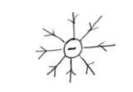

(ii) Q = cV (1 mark)
=2x4

=

8nC
(1 mark)

(iii) Q = 8nC
(1 mark)

(c)

- radical field;
- Correct dirrection; (2 marks)

16. (a) (i) Energy = QV (1 mark)
(ii) Power = E = Qv (1 mark)
t t

(iii)

I =
Q (rate of flow of charge) (1 mark)
t

` P =

Q
t

.V

P = I.V (1 mark)

(b) Power = VI = 20 x 60 (1 mark)
240 x I = 1200 W (1 mark)

I = 1200
240
= 5A (1 mark)
4A 1 5A hence fuse will blow. (1 mark)
17. (a) (i) Thermionically by cathode (1 mark)
(ii) causing fluorescence on screen (1 mark)
(iii) (i) control brightness of fluorescence (1 mark)
(ii) to focus the electron beam (1 mark)

353

(b) 1 wavelength = 2 cm
(1 mark)

period = 2 # 2 # 10-3 s (1 mark)

= 4 # 10-3 s

f = 1
T
(1 mark)
(1 mark)

=
1
4 # 10 - 3
(1 mark)

18. (a)
= 250 HZ
(1 mark)

G

F

- curved waves - converging before focus (1 mark)
- diverging after focus. (1 mark)
(b) (i) O cm - trough and crest interference (2 marks)
(ii) +10 - crest and crest interference (2 marks)
(c) (i) Waves produced are reflected at the fixed ends. (1 mark)
Incident and reflected waves interfer constructively at antinodes. (1 mark)
and destructively at nodes. (1 mark)

(ii)

m = 2 # 1.5
3

= 1m
(1 mark)

354

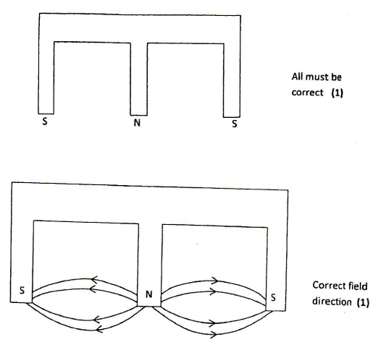
19. (a) (i)

(ii)

(b) coil moves to and fro (1 mark)
force on coil varies direction as current varies in direction. (1 mark)

(c) (i) dilute sulphuric acid (1 mark)
(ii) (I) Zinc ions go into acid leaving electrons on the plate (1 mark)
(II) Give up electrons to discharge hydrogen Ions. (1 mark)

(iii) Electrons flow from zinc plate to the copper plate. (1 mark)

355

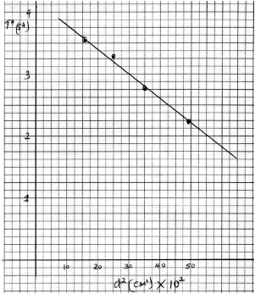
Distance d (cm) | 70 | 60 | 50 | 40
Time t for 20  oscillations(s) | 24.3 | 25.8 | 26.7 | 27.5
t  Period T = 20 (s) | 1.22 | 1.29 | 1.34 | 1.38
4 4  T (S ) | 2.22 | 2.77 | 3.22 | 3.57
2 2  d (cm ) | 4900 | 3600 | 2500 | 1600

4.5.3 Physics Paper 3 (232/3)

1.
= _4.2 # 10 4 S4cm 2; (3 marks)

PART A
(c)

(3 marks)

(1 mark)

(1 mark)

(1 mark)
Table 1 (6 marks)
(d) (i) See graph (5 marks) Scale and axis (1 marks)
Plotting (2 marks)
Line (1 mark)

(ii) Slope = (422.5018)3.50 2 ;

- - # 10
_ _

(iii) K =

4.2 # 10-44r4 ;

= 963 S4cm-2; (3 marks)
d (i)

356

Voltage(V) | 2.5 | 2.25 | 2.0 | 1.75 | 1.5 | 1.25
Time(s) | 1.7 | 2.6 | 3.9 | 4.8 | 6.5 | 7.9

1. PART B
(e) l = 0.1 m
b = 0.01 m (1 mark)
3
(f) m = 0.06 kg (1 mark)

(g) p = 0.06 (0.1 2 + 0.01 2)
= 2.02 # 10_4 (2 marks)
(i) (I) t = 75s (1 mark)
(II) T = 7.5s (1 mark)

(III) 7.5 = 2r

2.02 # 10 - 4
G

G = 1.42 # 10-4
unit not required.

(2 marks)

2. PART A
(b) Vo = 3.0V (1 mark)
(d)

(e) (i) see graph (5 marks)
(ii) t 2 =6.4 S (1 mark)
1

(f)

R =
6.4 # 10 6
0.693 # 2200

= 4200 X (1 mark)

PART B
(h) (i) L1 = 47.4 cm (1 mark)

(ii) W1 =
0.474 # 0.05 # 10
0.35

= 0.68 N (1 mark)
357

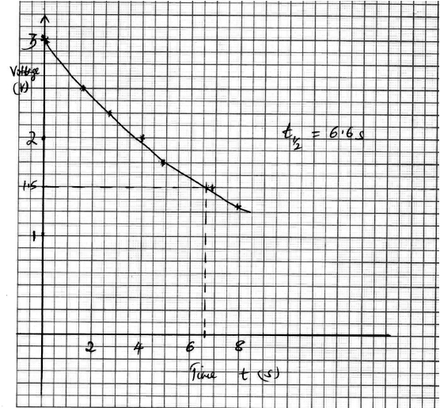
(II) W2 =
(iii) W3 = 0.285 # 0.05 # 10
(i) (I) L2 = 28 cm (1 mark)
0.28 # 0.05 # 10
0.35
= 0.4 N ( 1 mark)
(j) T1 = 26ºC
Accept (18 - 32ºC) (1 mark)
(k) (i) L3 = 28.5 cm (1 mark)
(ii) T2 = 83ºC
Accept (60 - 95ºC) (1 mark)

0.35
= 0.41 (1 mark)

(l)

K =
(0.68 - 0.4) - (0.68 - 0.41)
(0.68 - 0.41) (83 - 26)

= 0.28 - 0.27
0.27 # 57
= 6.5 # 10-4K-1 (2 marks)
(e) (i)

358

